このテキストにてくるたち

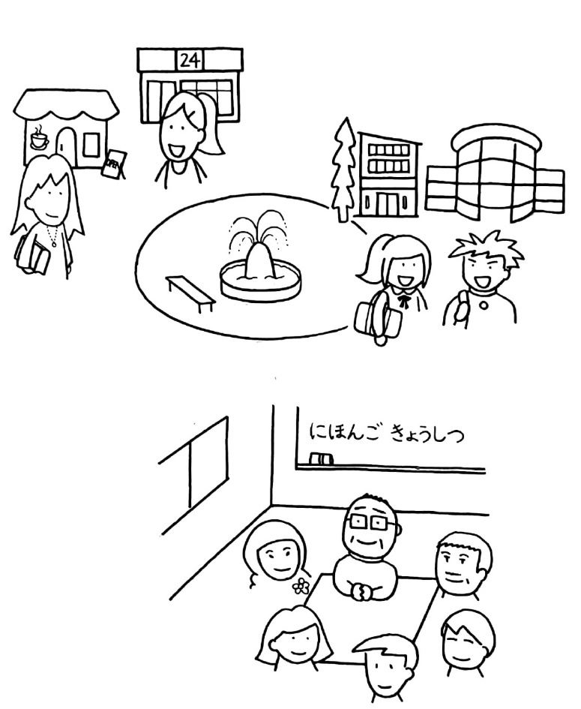

パクさん

さくらさん

カールさん

ホセさん

さん

ノフィさん

メイさん

アランさん

ティエンさん

チンさん

10